|  |  |  |
| --- | --- | --- |
|  | | |
|  | F:\Download\SeafileDownload\Seafile\最近修改的文件\8266系列规格书\图片资源\公司图标.pngF:\Download\SeafileDownload\Seafile\最近修改的文件\8266系列规格书\图片资源\公司图标.pngF:\Download\SeafileDownload\Seafile\最近修改的文件\8266系列规格书\图片资源\公司图标.png | |
|  | |
| Rd-01模组说明书 | | |
| 版本 | | V1.0.0 |
| 版权 | | ©2023 |

**文件履历表**

|  |  |  |  |  |
| --- | --- | --- | --- | --- |
| **版本** | **日期** | **制定/修订内容** | **制定** | **核准** |
| V1.0.0 | 2023/6/27 | 首版 | 钱泽铠 | 韦婕 |
|  |  |  |  |  |
|  |  |  |  |  |
|  |  |  |  |  |
|  |  |  |  |  |
|  |  |  |  |  |
|  |  |  |  |  |
|  |  |  |  |  |
|  |  |  |  |  |
|  |  |  |  |  |
|  |  |  |  |  |
|  |  |  |  |  |
|  |  |  |  |  |
|  |  |  |  |  |
|  |  |  |  |  |
|  |  |  |  |  |
|  |  |  |  |  |
|  |  |  |  |  |
|  |  |  |  |  |
|  |  |  |  |  |
|  |  |  |  |  |
|  |  |  |  |  |

目录

1. 模组简介 4

2. 模组特性与方案优势 5

2.1. 模组特性 5

2.2. 方案优势 6

3. 应用场景 7

4. 硬件说明 8

4.1. 外观尺寸 8

4.2. 管脚定义 9

5. 使用及配置 10

5.1. 可视化配置工具介绍 11

5.2. 可视化配置工具使用 12

6. 雷达安装及安装说明 14

6.1. 雷达安装方式 14

6.2. 雷达安装说明 16

7. 主要参数 17

7.1. 静电要求 17

7.2. 雷达感应距离 17

7.3. 电气特性 18

7.4. Wi-Fi射频性能 18

7.5. BLE射频性能 19

7.6. 功耗 19

8. 联系我们 21

免责申明和版权公告 22

注 意 22

重要声明 23

# 模组简介

Rd-01 是由深圳市安信可科技有限公司开发的雷达模组，该模组支持 Wi-Fi&BLE。

雷达部分搭载矽典微的 S3KM111L 芯片。S3KM111L 是一种基于 FMCW 雷达技术的集成单片单波传感器 SoC。工作在 24 GHz k 波段，每个频率高达 1 GHz 的调制带宽。利用FMCW 调频连续波，对设定空间内的目标进行探测。结合雷达信号处理、精确人体感应算法，实现高灵敏度的人体存在状态感应，识别运动和静止状态下的人体。

Wi-Fi&BLE 部分搭载 BL602 芯片作为核心处理器，支持 Wi-Fi 802.11b/g/n 协议和 BLE 5.0协议。BL602 芯片内置低功耗的 32 位 RISC CPU，276KB RAM 和丰富的外围接口，包括 SPI，UART，I2C，PWM，ADC 和 GPIO 等。

Rd-01 模组可感知区域内是否有呼吸心跳等生物特征、运动或者微动的人体，通过 Wi-Fi&BLE 实时传输检测结果。提供可视化的配置工具，可轻松配置感应距离范围、不同区间的感应灵敏度和无人延时时间等。同时支持 Wi-Fi&BLE 对雷达参数进行无线配置，极大提升了施工和运维效率，方便快捷。

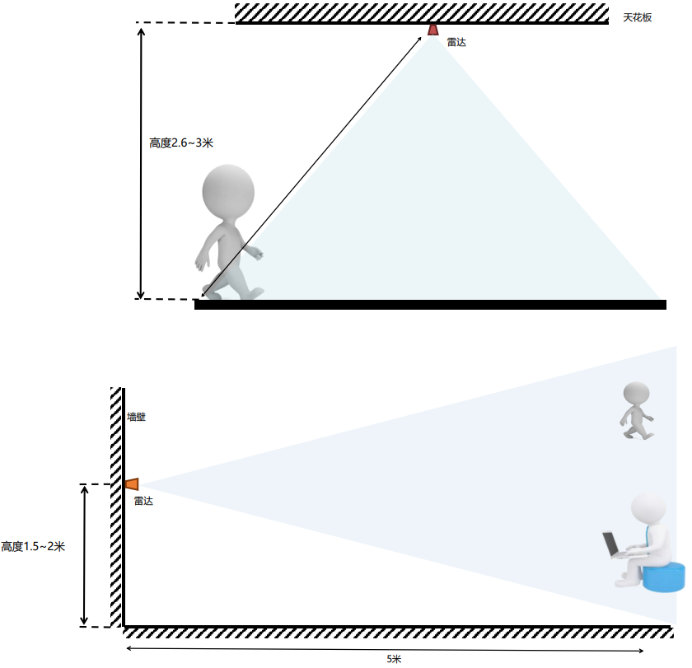

图1 Rd-01 使用方式

# 模组特性与方案优势

## 模组特性

*  采用 SMD-12 封装，兼容标准插座或排针接口
*  雷达支持 24GHz ISM 频段
*  雷达最远感应距离为可达 5 米
*  雷达探测角度大，覆盖范围可达±60 度
*  雷达区间内准确识别，支持感应范围划分，屏蔽区间外干扰
*  可以通过蓝牙实现雷达的智能调参，方便快捷
*  支持挂顶、挂壁等多种安装方式
*  支持 IEEE 802.11 b/g/n 协议
*  Wi-Fi 安全支持 WPS/WEP/WPA/WPA2 Personal/WPA2 Enterprise/WPA3
*  支持 20MHz 带宽，最高速率 72.2 Mbps
*  Bluetooth 低能耗 5.0，Bluetooth Mesh
*  支持 Station + BLE 模式、Station + SoftAP + BLE 模式
*  支持 32-bit RISC CPU，276KB RAM
*  安全启动，支持使用 ECC-256 签名的镜像
*  支持 QSPI/SPI Flash 即时 AES 解密（OTFAD）,支持 AES 128 CTR 模式
*  支持 AES 128/192/256 位加密引擎
*  支持 SHA-1/224/256
*  支持真实随机数发生器 (TRNG)
*  公钥加速器 (PKA), 支持大数基本运算, 软件提供签名，验证等应用程序接口
*  支持 SPI，UART，I2C，PWM，ADC 和 GPIO 等
*  集成 Wi-Fi MAC/BB/RF/PA/LNA/BT
*  支持多种休眠模式
*  支持二次开发，集成了 Windows、Linux 开发环境
*  装配方式灵活，兼容贴片/排针/插座等多种方式

## 方案优势

Rd-01模组采用24GHz毫米波雷达传感器技术，和其他方案对比，在人体感应应用上有着明显的优势：

1.除了对运动人体感应灵敏外，对于传统方案无法识别的静止、微动、坐卧人体也都可灵敏感应到；

2.有良好的环境适应性，感应效果不受温度、亮度、湿度和光线波动等周围环境影响；

3.有良好的外壳穿透性，可隐藏在外壳里面工作，无需在产品表面开孔，提高了产品美观度；

4.可灵活配置最远感应距离和每个距离门上的灵敏度，实现灵活精细的个性化配置；

表1 毫米波雷达方案与其他方案对比

|  |  |  |  |  |  |
| --- | --- | --- | --- | --- | --- |
|  | **红外方案** | **视觉方案** | **超声波** | **极光雷达** | **毫米波雷达** |
| **应用灵活性** | ● | ● | ● | ● | ● |
| **抵抗环境影响** | ● | ● | ● | ● | ● |
| **侦测速度** | ● | ● | ● | ● | ● |
| **侦测准确度** | ● | ● | ● | ● | ● |
| **分辨率** | ● | ● | ● | ● | ● |
| **方向性** | ● | ● | ● | ● | ● |
| **侦测距离** | ● | ● | ● | ● | ● |
| **穿透材料能力** | ● | ● | ● | ● | ● |
| **尺寸** | ● | ● | ● | ● | ● |
| **成本** | ● | ● | ● | ● | ● |

● **好** ● **一般** ● 弱

# 应用场景

* **智能家居**

感知人体的存在和距离，上报监测结果，可智能控制家电按需运行；

* **智慧安防**

感应门禁、感应警报、配合摄像头触发联动应用等。

* **智慧照明**

识别和感知人体，精确位置检测，可用于公共场所或家庭照明设备如感应灯、球泡灯、台灯、镜子灯等；

* **智能商业**

在设置的距离区间内识别人体接近或远离；及时点亮屏幕，在人体存在状态下保持设备长亮；

* **新能源充电/停车监测设施**

可触发充电桩屏幕，车位监测，无线充电防人体入侵等。

# 硬件说明

## 外观尺寸

图2 外观图（渲染图仅供参考，以实物为准）

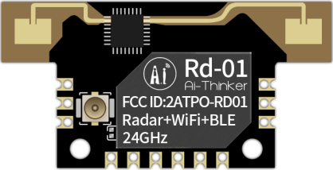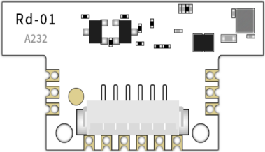

正面

背面

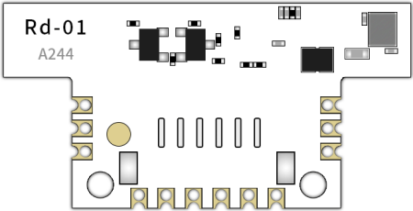

注意：Rd-01模组有带插座和不带插座的形式。

* 带插座的模组可用排线连接到主板，安装位置灵活。插座使用标准1*6P-1.25mm间距接口，同时模组上的定位孔可用于螺钉固定。
* 不带插座的模组可用SMT贴片到主板，便于提高组装效率。

图3 尺寸图

正面

背面

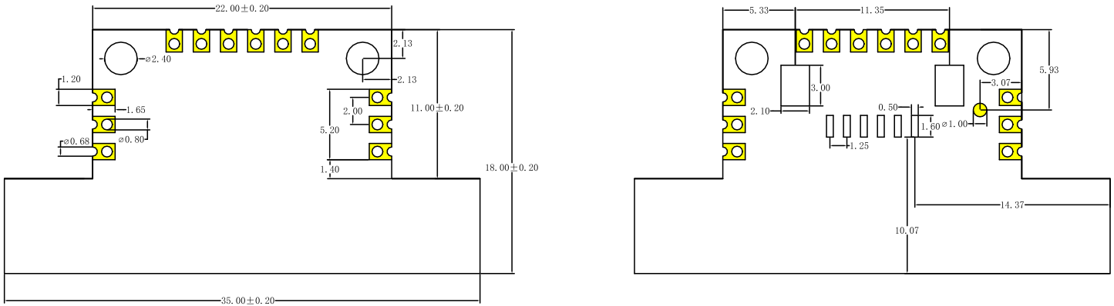

## 管脚定义

Rd-01模组共接出12个管脚，如管脚示意图，管脚功能定义表是接口定义。

图4 管脚示意图

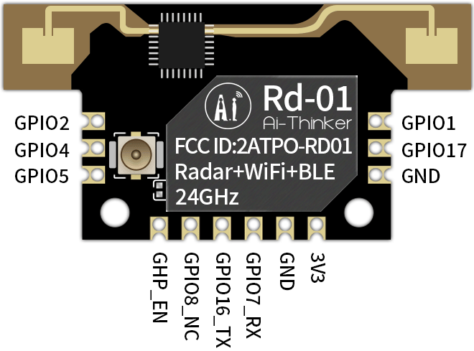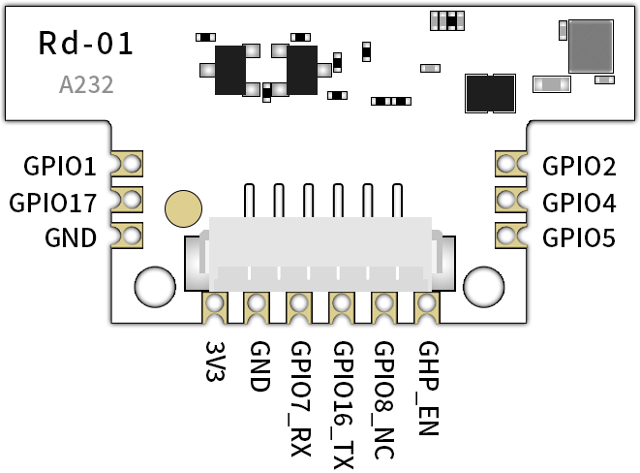

正面

背面

|  |  |  |
| --- | --- | --- |
| **脚序** | **名称** | **功能说明** |
| 1,11 | GND | 接地 |
| 2 | GPIO17 | GPIO17/SPI_MOSI/MISO/IIC_SDA/PWM_CH2/JTAG_TCK/TMS |
| 3 | GPIO1 | GPIO1/SPI_MOSI/MISO/IIC_SDA/PWM_CH1 |
| 4 | GPIO2 | GPIO2/SPI_SS/IIC_SCL/PWM_CH2 |
| 5 | GPIO4 | GPIO4/SPI_MOSI/MISO/IIC_SCL/PWM_CH4/ADC_CH1 |
| 6 | GPIO5 | GPIO5/SPI_MOSI/MISO/IIC_SDA/PWM_CH0/ADC_CH4/JTAG_TMS/TCK |
| 7 | CHIP_EN | 默认作为芯片使能，高电平有效。 |
| 8 | GPIO8 | Bootstrap/GPIO8/SPI_MOSI/MISO/IIC_SCL/PWM_CH3 |
| 9 | GPIO16 | TXD/GPIO16/SPI_MOSI/MISO/IIC_SCL/PWM_CH1/JTAG_TMS/TCK |
| 10 | GPIO7 | RXD/GPIO7/SPI_SCLK/IIC_SDA/PWM_CH2/JTAG_TDO/TDI |
| 12 | 3V3 | 3.3V供电；外部供电电源输出电流建议在500mA以上 |
| 注：1、GPIO8作为Bootstrap， 上电瞬间为高电平时，模组进入烧录模式；上电瞬间为低电平时，模组正常启动。 | | |

表2 管脚功能定义表

# 使用及配置

**获取出厂固件及模组接线**

可从安信可官网，雷达模组系列Rd-01下的二次开发资料中下载。

表3 Rd-01接TTL

|  |  |
| --- | --- |
| **Rd-01** | **USB转TTL** |
| 3.3V | 3.3V |
| GND | GND |
| GPIO7_RX | TXD |
| GPIO16_TX | RXD |
| CHP_EN | RTS |

表4 Rd-01配置参数

|  |  |  |  |
| --- | --- | --- | --- |
| **参数名称** | **可配范围** | **默认配置** | **说明** |
| 最大检测距离门 | 2~8 | 8 | 75cm/距离门 |
| 无人持续时间 | 0~65535 | 5 | 单位为秒 |
| 运动灵敏度 | 1~100 | 0~1距离门：50  2~5距离门：40  6~8距离门：30 |  |
| 静止灵敏度 | 1~100 | 0~1距离门：0  2~5距离门：40  6~8距离门：15 | 静止部分0~1距离门默认不参与判断 |

雷达默认输出数据包含目标状态、目标距离(运动&静止&探测距离)和目标能量值(运动&静止)。在可视化工具中，可通过勾选工程模式或者串口发送使能工程模式命令(详情参考Rd-01串口通讯协议)，雷达输出数据会在上述信息的基础上增加各距离门的能量值信息，该数据称为工程数据。雷达具体输出数据协议请参考Rd-01串口通讯协议。

## 可视化配置工具介绍

为便于用户快速高效的对模块进行测试和配置，提供了PC端的上位机配置工具，用户可使用此工具软件连接模块的串口，对模块进行参数读取和配置，也可接收模块上报的探测结果数据，并进行实时的可视化展示，极大的方便的了用户的使用。

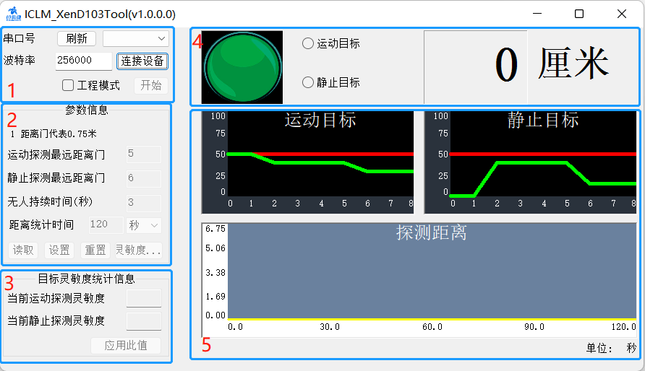

图5 可视化配置工具界面

可视化工具界面主要分为“串口与数据格式区(1)”，“参数信息区(2)”，“灵敏度统计区(3)”“目标与版本信息区(4)”，和“工程模式显示区(5)”。各区域功能如下:

**串口与数据格式区:**获取雷达串口工具的端口号，配置波特率与数据格式(工程模式)

**参数信息区:**配置或显示雷达参数，包括探测最远距离门(运动&静止)，无人持续时间，各距离门灵敏度(运动&静止)距离统计时间 (秒，分，时) 等参数。

**灵敏度统计区:**显示雷达每发送数据的所有距离门中最大能量值 (运动&静止)，并实时更新。

**目标与版本信息区:**目标的基本信息，包括目标状态(运动/静止/无目标)、探测距离。

**工程模式显示区:**勾选“工程模式”后，此区域会显示雷达各距离门的能量值以及探测距离，以曲线绘图的方式呈现。运动目标和静止目标显示框中红色为实时更新的目标能量值曲线，绿色为灵敏度曲线，读取参数后曲线会更新至读取的参数。探测距离显示框中黄线为实时更新的距离曲线，红色背景代表此段距离目标状态为运动，绿色为静止状态。

## 可视化配置工具使用

**连接设备**

1. 从安信可官网，雷达模组系列Rd-01下的二次开发资料中下载可视化配置工具。
2. 使用串口转USB连接Rd-01
3. 运行可视化配置工具。
4. 上位机工具中选中对应的串口号，设置波特率256000，选中工程模式，点击连接设备；
5. 连接成功后，点击开始按钮，右侧图形界面会显示检测结果和数据；
6. 在连接上后，未点击开始按钮时，或者开始后点击停止，可对模式参数信息进行读取或设置；

**开始/停止数据接收**

1. 成功连接设备与上位机后，在可视化工具界面点击“开始”按钮，按钮上的文字随即变为“停止”。可视化界面的区域(2)~(4)会显示目标的详细信息。如果勾选可视化界面的“工程模式”选框，则区域(5)会显示各个距离门的具体能量值(运动&静止)。此时工具无法下发配置参数。
2. 点击“停止”按钮，可视化工具停止解析数据。此时可以配置以及读取参数。

**参数读取/配置**

1. 成功连接设备与上位机后，且“开始/停止”按钮在“开始”状态，点击“读取”按钮，读取雷达当前的配置参数、灵敏度等数据，并更新至可视化工具中。
2. 如需要更改雷达参数配置，在可视化工具区域(2)的文本框中键入新的参数数值，依次点击“设置”“确定”按钮，上位机即将当前参数发送至雷达。
3. 如需要恢复雷达的默认参数设置，依次点击“重置”“确定”按钮，上位机即将默认参数发送至雷达。

**灵敏度设置**

1. 成功连接设备与上位机后，点击“灵敏度设置”:按钮，会弹出“灵敏度设置”界面，如图6所示。用户可以在界面上设置各距离门的灵敏度(运动&静止)
2. 如需将所有距离门的灵敏度(运动&静止)设为同一数值，首先在“灵敏度设置”界面底部分别键入目标数值，然后点击“设置”按钮保存数据，最后点击“确定”按钮将新的参数发送给雷达。
3. 如需将所有距离门的灵敏度(运动&静止)重新设为默认数值，首先点击界面底部的“重置”按钮将所有距离门的灵敏度设为默认值，再点击“确定”按钮将当前参数发送给雷达。
4. 如需对距离门单独设置灵敏度，首先双击界面表格中相应数据，再键入目标参数值，最后点击“确定按钮将新的参数发送给雷达。参数读取或者配置完成后，点击可视化工具界面的“开始”按钮，雷达将以新的参数配置工作并上报目标的数据信息。每次在可视化工具界面点击“开始”按钮，都会在其路径下的“Log/”文件夹里生成日志以供用户分析。

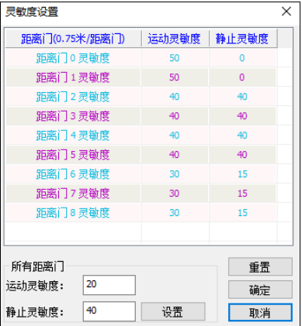

图6 灵敏度设置

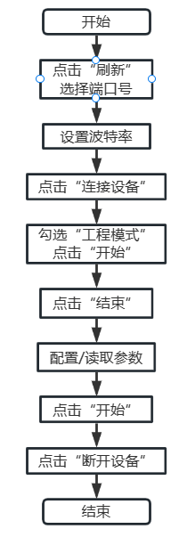

图7 可视化配置工具操作流程图

# 雷达安装及安装说明

## 雷达安装方式

* 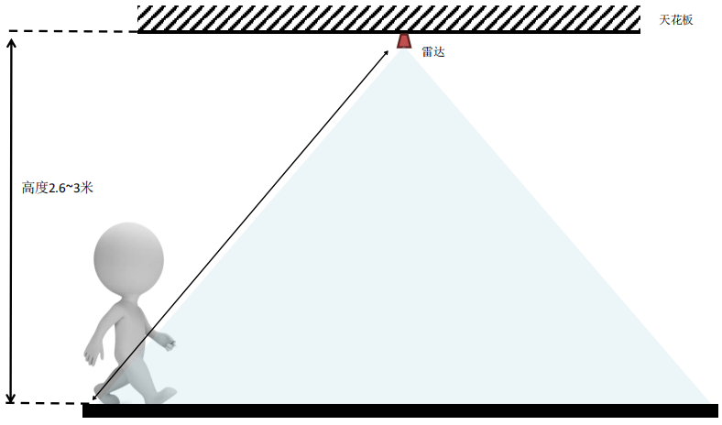挂顶安装方式

**图8 挂顶安装示意图**

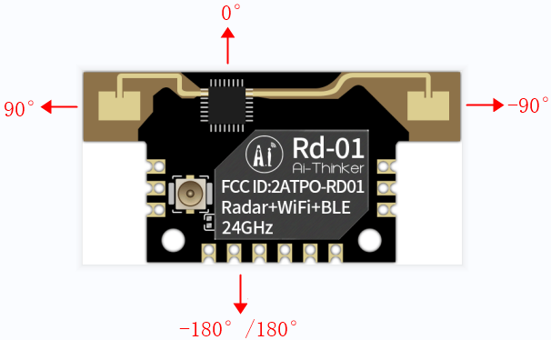

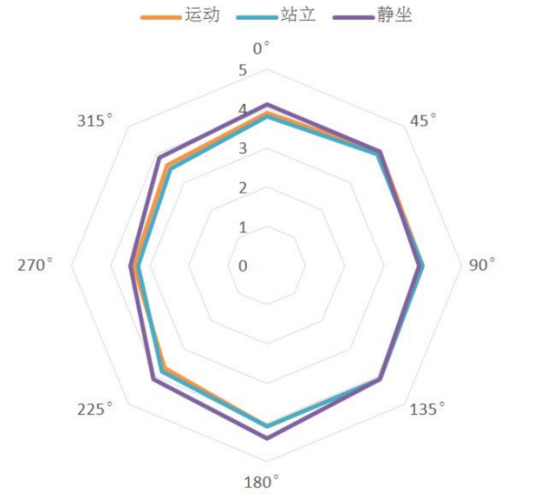

**图9 挂顶安装探测范围示意图**

* 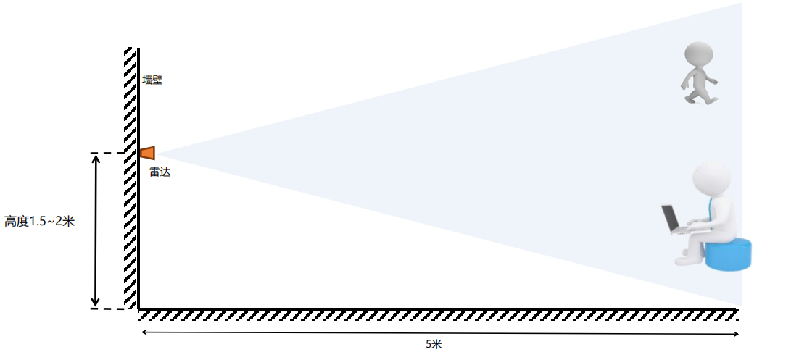挂壁安装方式

**图10 挂壁安装示意图**

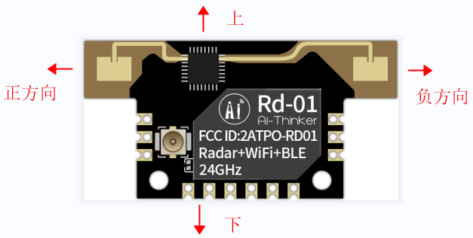

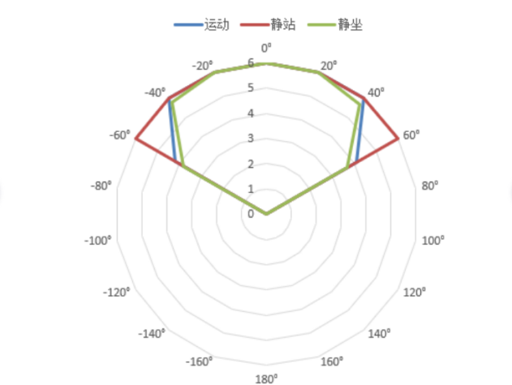

**图11 挂壁安装探测范围示意图**

## 雷达安装说明

**确认最小安装间隙**

* 如果雷达需要安装外壳，则外壳必须在24GHz有良好的透波特性，不能含有金属材质或对电磁波有屏蔽作用的材料。

**雷达安装注意事项**

* 在主板上的安装位置，建议以下几种方式：
* 尽量保证雷达天线正对要检测的区域，且天线四周开阔无遮挡。
* 要保证雷达安装位置牢固、稳定，雷达本身的晃动将影响检测效果。
* 要保证雷达的背面不会有物体运动或震动。由于雷达波具有穿透性，天线信号背瓣可能会检测到雷达背面的运动物体。可以采用金属屏蔽罩或者金属背板，对雷达背瓣进行屏蔽，减弱雷达背面物体造成的影响。
* 雷达理论距离精度是在物理分辨率为0.75米的基础上通过特殊算法处理得到的结果。由于目标的体型，状态，RCS等不同，目标距离精度会有波动；同时最远距离也会稍有波动。
* 为了满足板载天线的性能，天线周边禁止放置金属件，远离高频器件。

**雷达安装环境要求**

* 本产品需要安装在合适的环境中，如在以下环境中使用，检测效果将受到影响：
* 感应区域内存在持续运动的非人物体，如动物，持续摆动的窗帘、正对出风口的大株绿植等。
* 感应区域内存在大面积的强反射物，强反射物正对雷达天线会造成干扰。
* 挂壁安装时，需要考虑室内顶部的空调，电风扇等外部的干扰因素。

# 主要参数

表5 主要参数说明

|  |  |
| --- | --- |
| **型号** | Rd-01 |
| **封装** | SMD-12，兼容贴片/排针/插座等多种装配方式 |
| **尺寸** | 35.0*18.0*3.6(±0.2)mm |
| **天线形式** | 雷达：板载天线  Wi-Fi&BLE：IPEX座子 |
| **频谱范围** | 雷达：24G ~24.25GHz  Wi-Fi：2400 ~ 2483.5MHz |
| **工作温度** | -40℃ ~ 85℃ |
| **存储环境** | -40℃ ~ 125℃, < 90%RH |
| **供电范围** | 供电电压3.0V ~ 3.6V，供电电流 ≥500mA |
| **支持接口** | UART/GPIO/ADC/PWM/I2C/SPI |
| **可用IO数量** | 8个 |
| **串口速率** | 默认115200 bps |
| **安全性** | WPS/WEP/WPA/WPA2 Personal/WPA2 Enterprise/WPA3 |
| **Flash** | 默认2MByte |

## 静电要求

Rd-01是静电敏感设备，在搬运时需要采取特殊预防措施。

图12 ESD防静电图

## 雷达感应距离

|  |  |  |  |  |
| --- | --- | --- | --- | --- |
| **安装方式** | **最小值** | **典型值** | **最大值** | **单位** |
| 挂壁方式（±60°范围） | - | 5 | - | 米 |
| 挂顶方式 | - | 3.5 | - | 米 |

表6 雷达感应距离

## 电气特性

表7 电气特性表

|  |  |  |  |  |  |  |
| --- | --- | --- | --- | --- | --- | --- |
| **参数** | | **条件** | **最小值** | **典型值** | **最大值** | **单位** |
| 供电电压 | | VDD | 3.0 | 3.3 | 3.6 | V |
| I/O | VIL | - | - | - | 0.3*VDDIO | V |
| VIH | - | 0.7*VDDIO | - | - | V |
| VOL | - | - | 0.1*VDDIO | - | V |
| VOH | - | - | 0.9*VDDIO | - | V |
| IMAX | - | - | - | 15 | mA |

## Wi-Fi射频性能

表8 Wi-Fi射频性能表

|  |  |  |  |  |
| --- | --- | --- | --- | --- |
| **描述** | **典型值** | | | **单位** |
| 频谱范围 | 2400 ~ 2483.5MHz | | | MHz |
| **输出功率** | | | | |
| **模式** | **最小值** | **典型值** | **最大值** | **单位** |
| 11n模式HT20，PA 输出功率 | - | 16 | - | dBm |
| 11g模式下，PA 输出功率 | - | 17 | - | dBm |
| 11b模式下，PA 输出功率 | - | 19 | - | dBm |
| **接收灵敏度** | | | | |
| **模式** | **最小值** | **典型值** | **最大值** | **单位** |
| 11b，1 Mbps | - | -98 | - | dBm |
| 11b，11 Mbps | - | -90 | - | dBm |
| 11g，6 Mbps | - | -93 | - | dBm |
| 11g，54 Mbps | - | -76 | - | dBm |
| 11n，HT20 (MCS7) | - | -73 | - | dBm |

## BLE射频性能

表9 BLE射频性能表

|  |  |  |  |  |  |
| --- | --- | --- | --- | --- | --- |
| **描述** | **典型值** | | | | **单位** |
| 频谱范围 | 2400 ~ 2483.5MHz | | | | MHz |
| **输出功率** | | | | | |
| **速率模式** | **最小值** | **典型值** | **最大值** | | **单位** |
| 1Mbps | - | 9 | | 15 | dBm |
| **接收灵敏度** | | | | | |
| **速率模式** | **最小值** | **典型值** | **最大值** | | **单位** |
| 1Mbps 灵敏度@30.8%PER | - | -96 | | - | dBm |

## 功耗

下列功耗数据是基于3.3V的电源，25°C的环境温度测得

* 测试条件中，以下测试在实验室室温环境下，基于真我 X7 PRO 手机，系统版本 V3.0测得的结果，不同手机、系统版本、测试条件、测试环境等可能对测试数据有所影响，请以实际使用环境为准。

表10 应用场景功耗表

|  |  |  |  |  |
| --- | --- | --- | --- | --- |
| **模式** | **最小值** | **平均值** | **最大值** | **单位** |
| MCU+雷达(扫描) | - | 89 | - | mA |
| MCU+BLE（连接手机） | - | 39 | - | mA |
| MCU+WIFI（连接手机） | - | 61 | - | mA |
| MCU+WIFI（连接手机）+BLE（连接手机） | - | 61 | - | mA |
| MCU+WiFi（连接手机）+雷达(扫描) | - | 112 | - | mA |
| MCU+BLE（连接手机）+雷达(扫描) | - | 89 | - | mA |
| MCU+WIFI（连接手机）+BLE（连接手机）  +雷达(扫描) | - | 113 | - | mA |
| 深度休眠 | - | 2 | - | mA |

* 测试条件中，所有发射功率均在天线接口处完成
* 所有发射数据是基于100%的占空比，在持续发射的模式下测得

表11 功耗表

|  |  |  |  |  |
| --- | --- | --- | --- | --- |
| **模式** | **最小值** | **平均值** | **最大值** | **单位** |
| 发射802.11b，11Mbps，POUT=+21dBm | - | 260 | - | mA |
| 发射802.11g， 54Mbps， POUT =+18dBm | - | 245 | - | mA |
| 发射802.11n， MCS7， POUT =+17dBm | - | 230 | - | mA |
| 接收802.11b，包长1024字节 | - | 65 | - | mA |
| 接收802.11g，包长1024字节 | - | 65 | - | mA |
| 接收802.11n，包长1024字节  SRAM retention  ) | - | 65 | - | mA |

# 联系我们

[安信可官网](https://www.ai-thinker.com) [官方论坛](http://bbs.ai-thinker.com) [开发DOCS](https://docs.ai-thinker.com) [安信可领英](https://www.linkedin.com/company/ai-thinker) [天猫旗舰店](https://aithinker.tmall.com) [淘宝店铺](https://anxinke.taobao.com/) [阿里国际站](https://ai-thinker.en.alibaba.com)

[技术支持邮箱：support@aithinker.com](mailto:support@aithinker.com)

[国内商务合作：sales@aithinker.com](mailto:sales@aithinker.com) [海外商务合作：overseas@aithinker.com](mailto:overseas@aithinker.com)

公司地址：深圳市宝安区西乡固戍华丰智慧创新港C栋403、408-410

联系电话：0755-29162996



问问安信可

安信可公众号

# 免责申明和版权公告

本文中的信息，包括供参考的URL地址，如有变更，恕不另行通知。

文档“按现状”提供，不负任何担保责任，包括对适销性、适用于特定用途或非侵权性的任何担保，和任何提案、规格或样品在他处提到的任何担保。本文档不负任何责任，包括使用本文档信息产生的侵犯任何专利权行为的责任。本文档在此未以禁止反言或其他方式授予任何知识产权使用许可，不管是明示许可还是暗示许可。

文中所得测试数据均为安信可实验室测试所得，实际结果可能略有差异。

文中提到的所有商标名称、商标和注册商标均属其各自所有者的财产，特此声明。

最终解释权归深圳市安信可科技有限公司所有。

# 注 意

由于产品版本升级或其他原因，本手册内容有可能变更。

深圳市安信可科技有限公司保留在没有任何通知或者提示的情况下对本手册的内容进行修改的权利。

本手册仅作为使用指导，深圳市安信可科技有限公司尽全力在本手册中提供准确的信息，但是深圳市安信可科技有限公司并不确保手册内容完全没有错误，本手册中的所有陈述、信息和建议也不构成任何明示或暗示的担保。

# 重要声明

安信可“按原样”提供技术和可靠性数据(包括数据表)、设计资源(包括参考设计)、应用或其他设计建议、网络工具、安全信息和其他资源(以下简称“这些资源”)，不保证没有瑕疵且不做出任何明示或者暗示担保，包括但不限于对适应性、某特定用途方面的适用性或不侵犯任何第三方知识产权的明示或者暗示担保。并特别声明不对包括但不限于产生于该应用或者使用任何本公司产品与电路造成的任何必然或偶然的损失承担责任。

安信可保留对本文档发布的信息(包括但不限于指标和产品描述)和所涉及的任何本公司产品变更并恕不另行通知的权利，本文件自动取代并替换之前版本的相同文件编号文件所提供的所有信息。

这些资源可供使用安信可产品进行设计的熟练开发人员使用。您将自行承担以下全部责任: (1)针对您的应用选择合适的安信可产品；(2) 全生命周期中设计、验证、运行您的应用和产品；(3)确保您的应用满足所有相应标准，规范和法律，以及任何其他功能安全、信息安全、监管或其他要求。

安信可授权您仅可将这些资源用于研发本资源所述的安信可产品的应用。未经安信可许可，任何单位和个人不得擅自摘抄、复制这些资源的部分或全部，并不得以任何形式传播。您无权使用任何其他安信可知识产权或任何第三方知识产权。您应全额赔偿因在这些资源的使用中对安信可及其代表造成的任何索赔、损害、成本、损失和债务，安信可对此概不负责。

安信可提供的产品受安信可的销售条款或者安信可产品随附的其他适用条款的约束。安信可提供这些资源并不会扩展或以其他方式更改产品发布适用的担保或担保免责声明。